Проект разработки корпоративной информационной системы

1. Введение и общие сведения
Данный проект направлен на создание комплексной информационной системы для управления бизнес-процессами крупного предприятия. Система должна обеспечивать интеграцию всех подразделений и автоматизацию ключевых операций.
1.1. Цели и задачи проекта
Основными целями проекта являются повышение эффективности работы предприятия, снижение операционных затрат и улучшение качества обслуживания клиентов.

Цель | Описание
Автоматизация | Автоматизация основных бизнес-процессов
Интеграция | Интеграция всех подразделений
Аналитика | Внедрение системы аналитики и отчетности
Оптимизация | Оптимизация рабочих процессов

2. Технические требования
Система должна соответствовать следующим техническим требованиям:
2.1. Требования к производительности
- • Обработка не менее 10000 транзакций в минуту
- • Поддержка до 2000 одновременных пользователей
- • Время отклика не более 1 секунды
Параметр | Минимум | Рекомендуется
Процессор | 8 ядер | 16 ядер
ОЗУ | 32 ГБ | 64 ГБ
Диск | 1 ТБ SSD | 2 ТБ SSD
Сеть | 10 Гбит/с | 25 Гбит/с
ОС | Linux/Windows | Linux/Windows

Рисунок 2.1 - Архитектура системы:
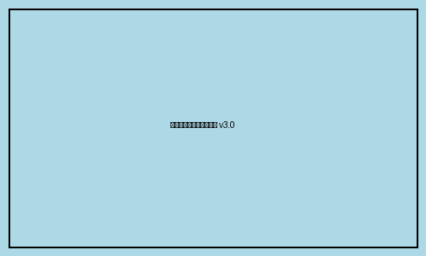

3. Функциональные требования
Система должна обеспечивать выполнение следующих функций:
3.1. Модуль управления пользователями
Модуль должен обеспечивать создание, редактирование и удаление учетных записей. Поддержка ролевой модели доступа и многофакторной аутентификации.
Роль | Права доступа | Описание
Администратор | Полный | Полный доступ ко всем функциям
Менеджер | Расширенный | Доступ к управлению и отчетам
Пользователь | Базовый | Доступ к основным функциям
Гость | Ограниченный | Только просмотр
Аудитор | Чтение | Доступ только для чтения

Рисунок 3.1 - Схема модулей:


4. Этапы реализации
Проект будет реализован в несколько этапов:
Этап | Срок | Результат | Ответственный
Анализ | 1 месяц | Техническое задание | Аналитики
Проектирование | 2 месяца | Проектная документация | Архитекторы
Разработка | 6 месяцев | Рабочая версия | Разработчики
Тестирование | 2 месяца | Протестированная система | Тестировщики
Внедрение | 1 месяц | Внедренная система | Внедренцы

Заключение
Реализация проекта позволит значительно повысить эффективность работы предприятия и улучшить качество обслуживания клиентов. Срок реализации проекта составляет 12 месяцев с момента начала работ.

